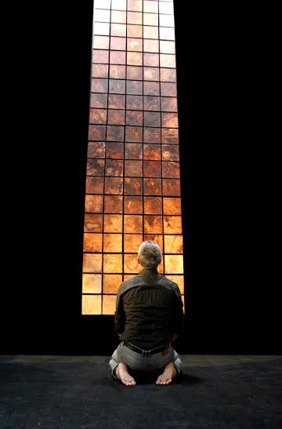
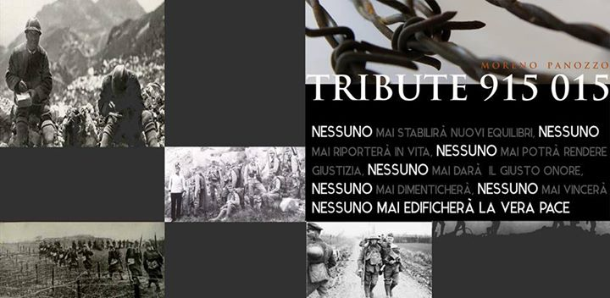
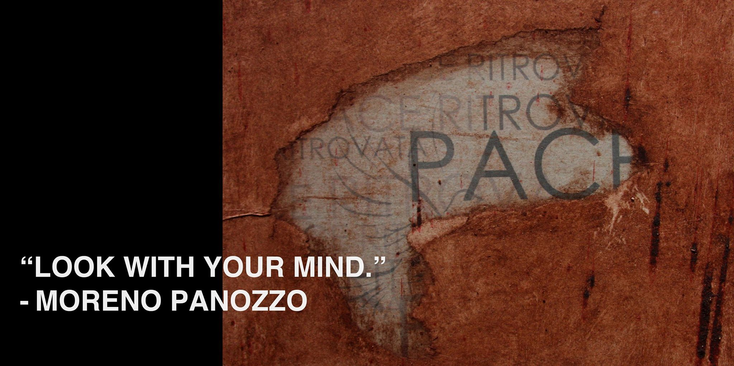

Con il Patrocinio di 

Moreno Panozzo - Tribute 915 015 Presentazione Expo Milano 2015
Progetto artistico, culturale, editoriale, internazionale che si lega al Centenario della Prima Guerra Mondiale.

Ad Expo 2015, con la presentazione della Grande Opera Tribute 915 015, si parla della Grande Guerra. Il Centenario della prima guerra mondiale sarà lo spunto per sensibilizzare gli stati e le popolazioni del mondo sul tema della guerra nella sua attualità e complessità e riportando l’attenzione su ogni altra guerra e su ogni sparo che ogni giorno toglie la vita e genera sofferenza.
“Il proiettile che ha causato la morte ora attraverso la genialità dell’artista riconsegna la vita realizzando un opera d’arte”. Con una performance unica al mondo questo progetto spazza via ogni altro colpo di arma da fuoco che ogni giorno fino ad oggi ha piegato vite umane e recato dolore, sofferenza ed angoscia e conseguente altra violenza e vendetta generando, anche se per un solo istante, in una visione enfatizzata ed onirica, un dolore talmente forte da far scaturire infinita gioia.

Presentazione Opera Tribute 915 015

Giovedi 8 Ottobre 2015
Orari: dalle 10.00 alle 16.00
Presso: Padiglione Slovenia Expo Milano 2015
Indirizzo: Decumano Expo Milano 2015
Con la partecipazione di: Padiglione Slovenia, Museo di Caporetto, Associazione Sentieri della Pace.
Ospiti istituzionali del Padiglione: Ministro degli Esteri Sloveno Karl Erjavec, Rappresentante Regione Friuli Venezia Giulia
Moderatore: Eugenio Ban
Per informazioni:
0039 320 3067352 – redazione@fabbricapensantemilano.com

Breve presentazione del progetto Artistico

Tribute 915 015. Una monumentale “installazione – performance” itinerante, presentata a Milano, per poi essere spostata nelle maggiori capitali Europee e in tutto il resto del mondo.
L'installazione sarà formata da 5 opere su un lato e di 20 sull'altro, per uno sviluppo totale di 120 x 500 centimetri e sarà possibile posizionarla sia in verticale che in orizzontale
Le 100 opere derivano da cento pagine di cento libri di storia sulla prima guerra mondiale. Un racconto, un aneddoto, uno stralcio di vita, tratto da 100 libri diversi, editi in più lingue negli ultimi 100 anni. Queste pagine, dovutamente supportate, vengono utilizzate come superfici per l'intervento artistico. Sopra di esse un unico sparo libererà colori e polveri che disegneranno un opera unica creata da un proiettile e dalla genialità di un artista. La performance si svolge nei luoghi dove si sono consumati i drammi della guerra.
Verrà redatto un importante volume edito da Giorgio Mondadori in Inglese e Italiano di circa trecento pagine.

morenopanozzo.com
fabbricapensantemilano.com

Fabbrica Pensante
Viale Sarca 336/f – 20126 – Milano (MI)
Renato Mazzarolo
0039 320 3067352
redazione@fabbricapensantemilano.com

